Giải bài tập Toán 3( Sách giáo khoa Toán lớp 3): Cộng các số có ba chữ số (có nhớ một lần)
Hướng dẫn giải bài tập trang 5 SGK Toán 3: Cộng các số có ba chữ số (có nhớ một lần)
Bài 1 trang 5 SGK Toán 3
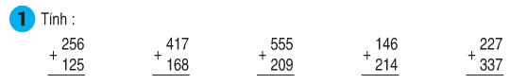
Đáp án và hướng dẫn giải bài 1:
Kết quả lần lượt là: 381; 585; 764; 360; 564
Bài 2 trang 5 SGK Toán 3
Tính:
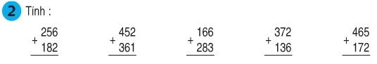
Đáp án và hướng dẫn giải bài 2:
Kết quả lần lượt là: 438; 813; 449; 508; 637
Bài 3 trang 5 SGK Toán 3
Đặt tính rồi tính:
a) 235 + 417 b) 333 + 47
256 + 70 60 + 360.
Đáp án và hướng dẫn giải bài 3:
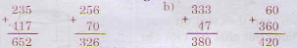
Bài 4 trang 5 SGK Toán 3
Tính độ dài đường gấp khúc ABC.
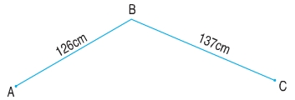
Đáp án và hướng dẫn giải bài 4:
Độ dài đường gấp khúc ABC là:
126 + 137 = 263 ( cm).
Bài 5 trang 5 SGK Toán 3
Số?
500 đồng = 200 đồng +…. đồng
500 đồng = 400 đồng + ….. đồng
500 đồng = ...... đồng + 500 đồng.
Đáp án và hướng dẫn giải bài 5:
500 đồng = 200 đồng + 300 đồng
500 đồng = 400 đồng + 100 đồng
500 đồng = 0 đồng + 500 đồng.
Hướng dẫn giải bài tập trang 6 SGK Toán 3: Luyện tập cộng các số có ba chữ số (có nhớ một lần)
Bài 1 trang 6 SGK Toán 3
Tính:
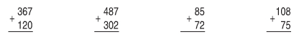
Đáp án và hướng dẫn giải bài 1:

Kết quả lần lượt là: 487; 789; 157; 183
Bài 2 trang 6 SGK Toán 3
Đặt tính rồi tính:
a) 367 + 125 b) 93 + 58
487 + 130 168 + 503
Đáp án và hướng dẫn giải bài 2:
a) 367 + 125 = 492
487 + 130 = 617
b) 93 + 58 = 151
168 + 503 = 671
Bài 3 trang 6 SGK Toán 3
Giải bài toán theo tóm tắt sau:
Thùng thứ nhất có: 125l dầu
Thùng thứ hai có: 135l dầu
Cả hai thùng có: … l dầu?
Đáp án và hướng dẫn giải bài 3:
Cả hai thùng có số lít dầu là:
125 + 135 = 160 (l dầu)
Đáp số: 160 l dầu
Bài 4 trang 6 SGK Toán 3
Tính nhẩm:
a) 310 + 40 = 350
150 + 250 = 400
450 – 150 = 300

b) 400 + 50 = 450
305 + 45 = 350
515 – 15 = 500
c) 100 – 50 = 50
950 – 50 = 900
515 – 415 = 100

